**МБОУ «Меусишинская начальная школа – детский сад».**

**Сценарий театрализованного представления**

**сказки К.И. Чуковского**

**«Муха – Цокотуха»**

**в подготовительной группе**

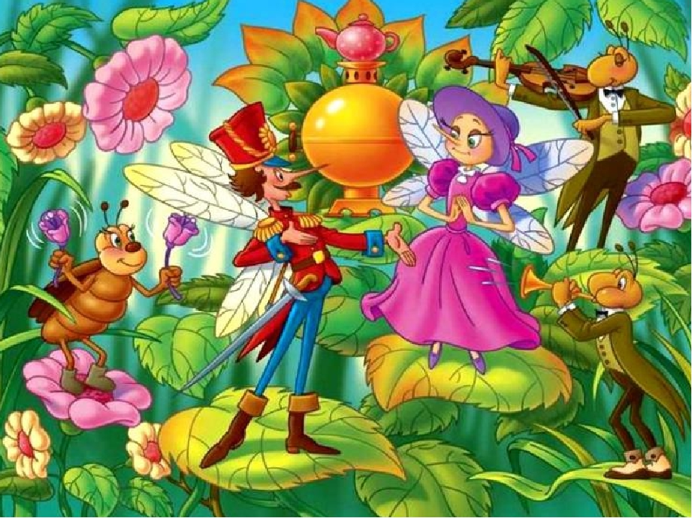

**Воспитатель:**

**Магомедова Альбина Джабраиловна.**

**с.Меусиша**

**2020 г**

**Сценарий театрализованного представления**

**сказки К.И. Чуковского «Муха – Цокотуха»**

**в подготовительной группе**

**Предварительная работа**: чтение **сказки К**. И. **Чуковского***«****Муха-цокотуха****»*, рассматривание иллюстраций к **сказке**, заучивание стихотворных текстов, обсуждение образов персонажей, подготовка средств **театральной выразительности***(декорации, костюмы)*.

**Действующие лица:** **Муха-цокотуха**, Пчёлки, Блошки, Бабочки, Божьи Коровки, Муравей, Кузнечик, Жук, Паук, Комар.

**Декорации:** костюмы для персонажей; самовар, монетка-денежка, цветы, бочонок мёда, фонарик, сетка-паутина, сушки, сервировка стола, **предметы** народно-прикладного искусства *(ложки, матрёшки, балалайки, шкатулки, свистульки)*.

**Ход мероприятия:**

Ведущий: Наша жизнь скучна без **сказки**.

Дорог день, как целый год.

Всех добрей и ярче краски,

Если **сказка к нам придёт**!

Мы собрали все таланты,

                      Хотим вам сказку показать.

                      Дружно хлопайте в ладоши,

                      Чтоб артистов поддержать.

                      Шире веселись, душа –

   Сказка будет хороша!

                      Начинаем представленье,

                      Всем гостям на удивленье!

*Под задорную русскую музыку из-за ширмы выбегают два Скомороха и исполняют танец Скоморохов*

**Скоморох  1.**           Собирайся, народ,

                                  В развесёлый хоровод!

                                  С песней, музыкой и пляской

                                  Сказка в гости к нам идёт!

                                  Будет представленье

                                  Всем на удивленье!

**Скоморох  2.**                    Это присказка — не сказка,

                                  Сказка будет впереди:

                                  Про Муху – Цокотуху,

                                  Позолоченное брюхо,

                                  Про злодея Паука

                                  И героя Комара.

**Скоморохи***(вместе).*Представление начинается!!! *(Убегают за ширму.)*

**Ведущая.**                 Муха-муха Цокотуха,

                                 Позолоченное брюхо.

                                 Муха по полю пошла,

                                 Муха денежку нашла.

*Под музыку выходит Муха*

**Муха.**          Я Муха-Цокотуха,

                            Позолоченное брюхо!

                            В день рожденья жду гостей,

                            Чтобы было веселей!

                            И пойду я на базар,

                            И куплю я самовар.

                            Угощу друзей чайком,

                            Пусть приходят вечерком.

*(останавливается, видит  монетку, удивляется)*

                            Ах, смотрите, там что-то лежит  
И  на  солнышке ярко блестит.

                             Подойду поближе, посмотрю внимательно,

                             Это же  монетка! Ах, как замечательно!

*Муха берет монетку,  рассматривает, прислушивается*.

**Муха.**Я слышу  ярмарки весёлой  голоса,  
Скоморохи  там  творят любые  чудеса!

*Звучит веселая музыка, из-за ширмы выходят два Скомороха с расписными лотками, на которых лежит товар на продажу*

**Скоморохи***(вместе).*         Здравствуйте гости, милости просим!

**Скоморох 1.**Кто к нам  поспешает —

                             Удовольствие получает!

**Скоморох 2.**         Зазываем вас

                             На весёлый базар,

                            Здесь на  каждом  прилавке

                            Затейный  товар!

*Муха подходит к лоткам и рассматривает товар.*

**Муха**.                   Ну и  ярмарка  богатая,

                            Полным-полна сластей!

                            Стол большой хочу накрыть я,

                            Где  посуду мне искать?

                            Вижу чашки, вижу блюдца,

                            Где же ложки? Не  видать!

**Скоморох** **1.**        Наши  ложки  знает целый мир!  
Наши  ложки – самый лучший сувенир!

                            Хохломские, псковские,

                            Тульские, загорские,

                            Вятские, смоленские –

                            Ложки деревенские.

**Скоморох**  **2.**       Самовары хороши,

                            Расписные от души!

                            Подходи, покупай,

                            Гости очень любят чай!

**Муха.**                   Самовар мне нужен к чаю,

                            И его я покупаю.

                            С полною теперь сумой

                            Поспешу–ка я домой!

*Под музыку Муха бежит домой.  Ширма передвигается другой стороной, на которой изображен дом Мухи. Муха  накрывает стол, ставит угощение*

***Под музыку  Муха-цокотуха выносит самовар, угощения на стол.***

**Муха-цокотуха**:

Ах, какой, ах, какой,

Он красивый, расписной!

Не стесняйтесь, прилетайте,

Жду вас в гости ровно в час.

Приходите, приползайте,

Если крыльев нет у вас.

**Ведущий:** Узнали лесные букашки о празднике – дне рождения Мухи – цокотухи, и полетели к ней поздравлять её с этим прекрасным днём.

**Под русскую народную песню *«Пчёлки»* вылетают пчёлки. Танцуют и подлетают к Мухе – цокотухе.**

**1 Пчёлка:**

Здравствуй, **Муха-Цокотуха**,

Позолоченное брюхо!

Я соседка - Пчела,

Тебе мёду принесла!

Ах, какой он чистый,

Сладкий и душистый!

**Передаёт Мухе – цокотухе банку с мёдом.**

**2 Пчелка:**

Пчелкам весной очень много работы

Надо, чтоб медом наполнились соты

**3 Пчелка:**

Дружной семьей над садом летаем,

Сладкий нектар из цветов собираем

**4 Пчелка:**

Мы от работы не устаем,

Мед собираем и песни поем.

**Исполняют «Пчелиные частушки»**

Пропоём сейчас частушки   
Вам совсем недлинные.   
Мы частушки назовём,   
З-з-з, пчелиные.

Эх, чай, чай, чай,

Уж ты кумушка встречай

Уж ты, кумушка встречай

Прибауткой отвечай

Пчёлка, милая подружка,   
Будем вместе мы летать.   
Да садиться на цветочки,   
Чтоб немного поболтать. 

Я хочу предупредить   
Толю, Свету, Валю:  
К улью близко подойдёте,

Не стерплю, ужалю

**Муха – цокотуха**: Спасибо! Прошу за стол!

Выбегают Блошки под русскую народную песню *«Я на горку шла»*

Блошка: Ты прими от Блошек

Красивые сапожки

Будешь часто надевать,

Будешь лихо танцевать

Ох, сапожки хороши,

Так и просят – попляши!

**Муха – цокотуха**:

Спасибо, спасибо,

Сапожки на диво!

Прошу за стол садиться,

Чайку напиться.

Выходит Жук под русскую народную музыку с Божьими Коровками

Жук: Жу – жук, жу – жук,

Я принёс вам цветочки.

Жу – жук, жу – жук,

Сам собрал их на лужочке.

**Муха-цокотуха**: Спасибо, спасибо, букет красивый, прошу за стол!

**1 Божья Коровка:** Мы, Божьи коровки,

Чёрные головки,

**2 Божья Коровка:**

Спинка в горошину -

Гостьи хорошие!

**3 Божья Коровка:**

В горошках наши платья

И любим танцевать мы

**4.Божья Коровка:** Поздравляем с именинами!

**Жук:**

Я – жук рогатый

Солидный, богатый

Хорошо то как у вас

Мои ноги рвутся в пляс,

Усы я подкручу,

С Божьими Коровками в пляс хочу!

**Полька «Добрый Жук»**

**Муха-цокотуха**: Спасибо, гости дорогие! Прошу к столу!

**Ведущий:** Стала **Муха**-цокотуха гостей потчевать, угощать.

**Звучит мелодия русской народной песни *«Посею лебеду на берегу»*, вылетают Бабочки.**

**1 Бабочка:**

Я порхала по цветам,

Прилетела в гости к вам.

Поздравляю, поздравляю!

Счастья, радости желаю!

**2 Бабочка:**

Мы бабочки – шалуньи, веселые игруньи

Порхаем по полям, по рощам, по лугам

Мы везде порхали, про праздник услыхали

Поздравляем тебя мы! Прославляем от души!

**Муха - цокотуха приглашает Бабочек за стол.**

**Муха-цокотуха**:

Бабочки – красавицы,

Кушайте варенье,

Или вам не нравится

Наше угощение?

**Бабочка:** Очень сладко, очень вкусно,

Просто объеденье!

Как же изумительно клубничное варенье!

**Пчёлка:** Без блинов и чай не чай,

Блины к чаю подавай!

Вкусного печенья, сладкого варенья-

Вот так угощенье!

**Муха:**

А вот еще гости у дверей,

Пойду открою поскорей!.

**Под музыку входят Муравей и Кузнечик**

**Муравей:**

Я- Муравей, бежал по дорожке,

Кажется, я опоздал немножко?

**Муха**:

Что ты, что ты, Муравей,

Проходи поскорей!

**Муравей:**

Здравствуй, милая Муха,

С Днем рожденья тебя, Цокотуха!

**Кузнечик:**

Зелен я, как огуречик,

Буду всех я веселить!

Хочу, Муха, тебе в праздник

Игру веселую я подарить.

**Муха**:

**Проходите гости дорогие.**

**Жук:** Пчёлка, дорогая,

С цветов мёд собираешь,

А с гостями поиграешь?

Хоровод. «Каравай».

**Хором:** Поздравляем, поздравляем!

Счастья, радости желаем!

Помогать тебе во всём

Слово честное даём!

**Под музыку выходит Паук, гости застывают от ужаса. Паук подходит к Мухе – цокотухе, опутывает её верёвкой, приговаривает:**

**Паук:**

Я злой паучище,

Длинные ручищи.

Я за мухой пришёл,

Цокотухой пришёл!

**Муха-цокотуха**:

Дорогие гости, помогите,

Паука-злодея прогоните!

**Паук:**

Ха-ха-ха, не шучу,

Ноги, руки скручу!

**Ведущий:**

Что же вы сидите?

Помогайте, муху из беды выручайте!

Пропадёт ведь муха-красавица!

**Все:** А вдруг он так же с нами расправится!

**Паук:** Погибай, пропадай, именинница!

**Звучит фонограмма музыки П. Чайковского *«Марш»*, вылетает Комар с саблей.**

**Комар:** Я комар-храбрец,

Удалой молодец.

Где паук, где злодей?

Не боюсь его сетей.

Паука я не боюсь,

С пауком сейчас сражусь!

**Звучит фонограмма музыки П. Чайковского "Марш», исполняются музыкально - ритмичные движения "Сражения Комара с Пауком".**

**Паук побежден. Комар берёт Муху – цокотуху за руку:**

**Комар *(Мухе)*:**

Я тебя освободил,

А теперь, душа-девица,

Будем вместе веселиться!

**Муха – цокотуха**:

Ты меня от смерти спас,

Прилетел ты в добрый час!

**Комар:**

Эй, сороконожки, бегите по дорожке,

Зовите музыкантов, будем танцевать!

**Звучит музыка, комар выводит гостей на первый план.**

**Появляется паук с пирогом**

**Паук:**

Вы меня за всё простите,

К вам на праздник пригласите

Будем хоровод кружить

С вами я хочу дружить!

**Все:** Нынче, Муха-цокотуха именинница!

**Паук:**

С днем рождения поздравляю!

Счастья, радости желаю!

**Жук:**

Ну, а теперь,

Сапог не жалей,

Не жалей лаптей -

Давай *«русскую»* скорей!

***Исполняется русская народная пляска***

**Ведущий:**

Представление - веселье

И для вас, и для нас,

Мы закончим в этот час.

Ой, вы гости дорогие,

Приходите чаще к нам!

Рады мы всегда друзьям!

Пришло время расставанья,

Говорим вам: *«До свиданья!»* *(дети хором)*